NVR Premium H.264
Guia de Configuração

Conteúdo da Embalagem
Verifique o conteúdo da embalagem. Certifique-se que o NVR Premium H.264 foi entregue correctamente. Retire todos os objectos da caixa e assegure-se que a caixa contém os seguintes objectos:

NVR Premium H.264  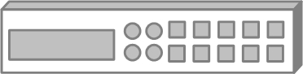 | Cabo SATA | Telecomando | Cabo de Alimentação
 | 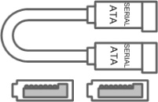 | 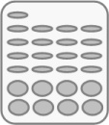 | 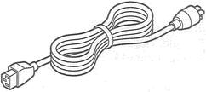
 | Kit de Montagem | CD-CMS com Software | Manual de Utilizador
 | 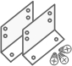 |  | 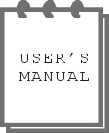

Painel Frontal
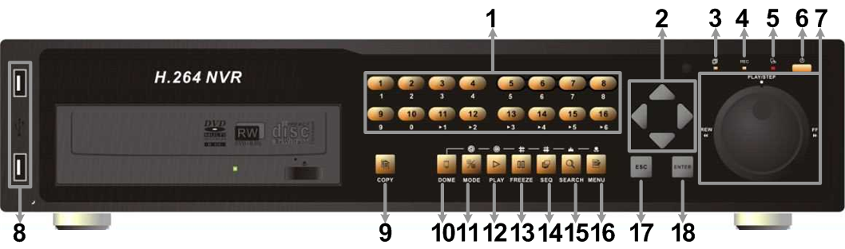
1 | Canais | - Nos modos de Reprodução e Ao Vivo, prima qualquer tecla para visualizar o vídeo correspondente em écran inteiro.  - Na Entrada de interface, as teclas 1~10 podem ser utilizadas para seleccionar os números 0~9.  - No modo de Controlo de Câmara Dome, 1 é para seleccionar a configuração/ Menu de Programação; 11~16 para acesso rápido à programação dos pontos 1~6.
2 | Teclas direccionais | - No modo Zoom, estas teclas têm função normal de direcção.  - No menu de configuração OSD, as teclas de direcção são utilizadas para mover o cursor para o campo anterior ou seguinte. Para alterar o valor do campo seleccionado prima as teclas PARA CIMA / PARA BAIXO.
3 | LED de Rede | Acende quando a rede está ligada. Adicionalmente, pisca quando os dados estão a ser transmitidos via rede.
4 | LED de Gravação | Pisca quando os vídeos estão a ser gravados.
5 | LED de Alarme | Acende quando o alarme é accionado.
6 | Botão de Energia | - Prima este botão para ligar o NVR. O LED acenderá.  - Prima e mantenha pressionada a tecla para desligar de forma rápida o NVR. O LED ficará a piscar enquanto a energia estiver disponível.
7 | Controlo Shuttle/ Jog | É utilizado para controlar as operações de reprodução.
8 | Portas USB 2.0 | As portas USB 2.0 permitem ao utilizador ligar ao equipamento um dispositivo USB externo, como ThumbDrive® USB ou um mouse USB.
9 | COPY | Esta tecla é utilizada para marcar o tempo na função de exportação rápida de vídeo.
10 | DOME | Prima esta tecla para inserir o modo de Controlo de Câmara Dome.
11 | MODE | Prima esta tecla para visualizar écran inteiro ou múltiplas janelas.
12 | PLAY | Prima uma vez para reproduzir o vídeo gravado. Prima outra vez para sair.
13 | FREEZE | Prima esta tecla para fazer pausa na imagem que está a visualizar.
14 | SEQ | Prima esta tecla para iniciar automaticamente a sequência de exibição das câmaras.
15 | SEARCH | Prima esta tecla para pesquisar um vídeo gravado por data/hora ou por evento.
16 | MENU | Prima esta tecla para visualizar o menu de configuração OSD.
17 | ESC | Prima esta tecla para cancelar ou sair de determinada função de controlo.
18 | ZOOM/ENTER | - No menu OSD ou na selecção de interface, prima esta tecla para seleccionar ou gravar a configuração.  - No modo de visualização Ao Vivo com écran inteiro, prima esta tecla para aumentar 2× a imagem; prima outra vez para retroceder.

Painel Traseiro
Modelos de 8 Canais:
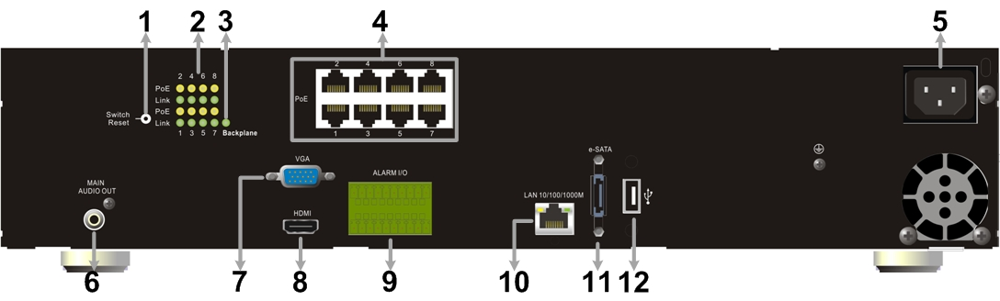
Modelos de 16 Canais Lite:
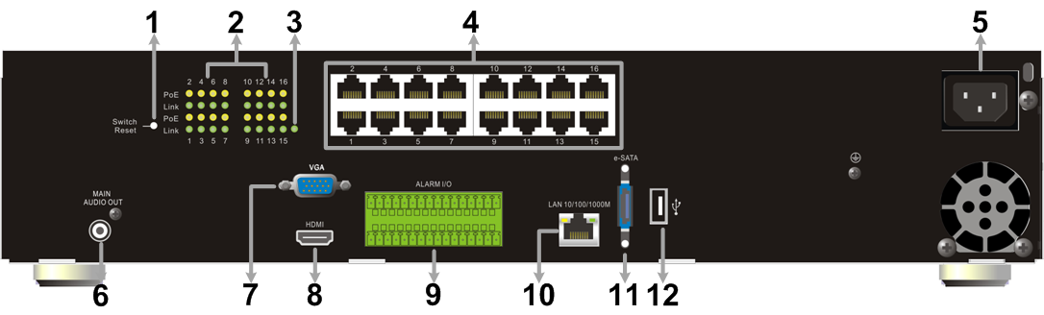
1 | Botão para repor PoE | Para repor valores PoE.
2 | Indicador LED | Cada câmara IP tem dois LEDs correspondentes:  - O LED laranja representa a câmara IP ligada via PoE. Quando o LED está desligado, ou a energia está ligada separadamente ou a câmara IP não está ligada.  - Quando o LED pisca verde indica que ocorre transmissão de dados entre a câmara IP e o NVR. Quando o LED está desligado, significa que a câmara não está ligada.
3 | Backplane | Quando este LED pisca indica que ocorre transmissão de dados entre a placa PoE e a placa principal.
4 | Portas PoE  (Opcional) | As portas PoE oferecem ligações directas até 8/16 câmaras IP. A câmara IP está pronta a “ligar e utilizar” se a função de menu OSD estiver disponível.
5 | Entrada de Alimentação | Liga a energia ao NVR. Se utilizar cabos de alimentação diferentes dos fornecidos pode sobrecarregar o equipamento.
6 | Monitor Principal  Saída Áudio | Ligação RCA para saída de áudio associada ao monitor principal.
7 | Monitor Principal  (VGA) | Saída VGA para ligação a monitor principal VGA.
8 | Monitor Principal  (HDMI) | Ligação HDMI para ligar dispositivo de visualização de forma a transferir dados digitais e melhorar a qualidade de vídeo.
9 | Alarme I/O & RS-485 | O NVR fornece alarme I/O e portas RS-485 para permitir aos utilizadores a flexibilidade necessária para ligação a outros dispositivos.
10 | LAN 10/100/1000M (RJ-45) | O NVR é capaz de trabalhar em rede e permite visualização de vídeos sobre a Rede ou Internet através do Internet Explorer.
11 | Porta e-SATA | Os utilizadores podem ligar um dispositivo e-SATA via esta porta.
12 | Porta USB 2.0 | A porta USB 2.0 localizada no painel traseiro permite aos utilizadores a ligação de dispositivos USB externos à unidade, tais como ThumbDrive® ou mouse USB.

Modelos de 16 Canais:
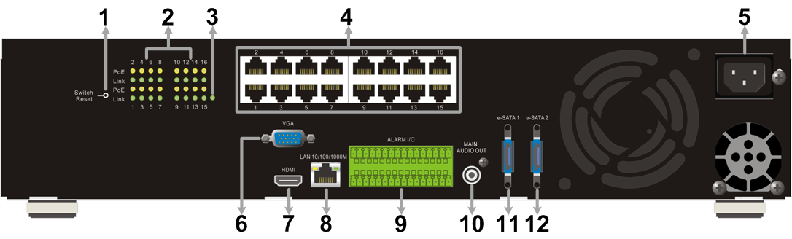
1 | Botão para repor PoE | Para repor valores PoE.
2 | Indicador LED | Cada câmara IP tem dois LEDs correspondentes:  - O LED laranja representa a câmara IP ligada via PoE. Quando o LED está desligado, ou a energia está ligada separadamente ou a câmara IP não está ligada.  - Quando o LED pisca verde indica que ocorre transmissão de dados entre a câmara IP e o NVR. Quando o LED está desligado, significa que a câmara não está ligada.
3 | Backplane | Quando este LED pisca indica que ocorre transmissão de dados entre a placa PoE e a placa principal.
4 | Portas PoE  (Opcional) | As portas PoE oferecem ligações directas até 16 câmaras IP. A câmara IP está pronta a “ligar e utilizar” se a função de menu OSD estiver disponível.
5 | Entrada de Alimentação | Liga a energia ao NVR. Se utilizar cabos de alimentação diferentes dos fornecidos pode sobrecarregar o equipamento.
6 | Monitor Principal  (VGA) | Saída VGA para ligação a monitor principal VGA.
7 | Monitor Principal  (HDMI) | Ligação HDMI para ligar dispositivo de visualização de forma a transferir dados digitais e melhorar a qualidade de vídeo.
8 | Alarme I/O & RS-485 | O NVR fornece alarme I/O e portas RS-485 para permitir aos utilizadores a flexibilidade necessária para ligação a outros dispositivos.
9 | LAN 10/100/1000M (RJ-45) | O NVR é capaz de trabalhar em rede e permite visualização de vídeos sobre a Rede ou Internet através do Internet Explorer.
10 | Monitor Principal  Saída Áudio | Ligação RCA para saída de áudio associada ao monitor principal.
11 | Porta e-SATA 1 | Os utilizadores podem ligar um dispositivo e-SATA via esta porta, para aumentarem a capacidade de armazenamento.
12 | Porta e-SATA 2  (Modelos Seleccionados) | Igual à porta e-SATA 1, a porta e-SATA 2 também serve para aumentar a capacidade de armazenamento. Disponível apenas nos modelos sem unidades DVD+RW.

NOTA: Actualmente, a função “ligar e utilizar” (plug and play) está disponível apenas em modelos específicos. Por favor contacte o seu fornecedor para mais informações. Além disso, o endereço IP das câmaras IP tem que ser definido como padrão ou estático antes de ligar o NVR, de outra forma o NVR não reconhecerá a existência de câmaras IP.

Definição de Pinos do Alarme I/O & RS-485:
Modelos de 8 Canais:
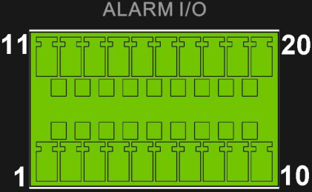
Pinos | Definição | Pinos | Definição | Pinos | Definição | Pinos | Definição
1 | RS485 D+ | 6 | Abertura Normal A | 11 | Entrada Alarme 1 | 16 | Entrada Alarme 6
2 | RS485 D− | 7 | Terra | 12 | Entrada Alarme 2 | 17 | Entrada Alarme 7
3 | Terra | 8 | Fecho Normal B | 13 | Entrada Alarme 3 | 18 | Entrada Alarme 8
4 | Fecho Normal A | 9 | Nó Comum B | 14 | Entrada Alarme 4 | 19 | N/A
5 | Nó Comum A | 10 | Abertura Normal B | 15 | Entrada Alarme 5 | 20 | N/A

Modelos de 16 Canais Lite e 16 Canais:
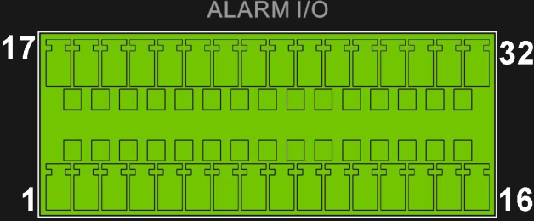
Pinos | Definição | Pinos | Definição | Pinos | Definição | Pinos | Definição
1 | RS485 D+ | 9 | Nó Comum B | 17 | Entrada Alarme 1 | 25 | Entrada Alarme 9
2 | RS485 D− | 10 | Abertura Normal B | 18 | Entrada Alarme 2 | 26 | Entrada Alarme 10
3 | Terra | 11 | Terra | 19 | Entrada Alarme 3 | 27 | Entrada Alarme 11
4 | Fecho Normal A | 12 | Fecho Normal C | 20 | Entrada Alarme 4 | 28 | Entrada Alarme 12
5 | Nó Comum A | 13 | Nó Comum C | 21 | Entrada Alarme 5 | 29 | Entrada Alarme 13
6 | Abertura Normal A | 14 | Abertura Normal C | 22 | Entrada Alarme 6 | 30 | Entrada Alarme 14
7 | Terra | 15 | Terra | 23 | Entrada Alarme 7 | 31 | Entrada Alarme 15
8 | Fecho Normal B | 16 | Terra | 24 | Entrada Alarme 8 | 32 | Entrada Alarme 16

Ligar o NVR
Por favor siga as instruções de ligação para não avariar o NVR.
- Antes de ligar o NVR ligue todos os componentes necessários, exemplo: monitor e câmaras.
- Verifique o tipo de fonte de energia antes de ligar o cabo de alimentação do NVR. A entrada de energia aceitável é de AC110V ~ AC240V.
- Prima o botão de energia existente no painel frontal para ligar o NVR.

Seleccionar Modo de Visualização:
- Prima repetidamente o botão MODO para seleccionar o modo de visualização pretendido. Os modos de visualização disponíveis são écran inteiro, janela dividida 4x, 9x e 16x. Para mais informações consulte o Manual de Utilizador.
- Prima FREEZE para fazer pausa na imagem que está a visualizar.

Configuração Básica
Aceda ao menu OSD e introduza algumas configurações básicas do NVR. A configuração básica pode ser feita via o NVR ou através do NVRRemote, o software remoto.

Aceder ao Menu OSD:
- Prima MENU para aceder ao menu OSD.
- Seleccione a conta de administrador “admin” para entrar no sistema. Insira a palavra-passe programada “1234”.
- Recomendamos fortemente que modifique as palavras-passe para evitar acessos não autorizados.

Definir Data / Hora:
Siga as instruções para definir data/hora antes de iniciar a gravação. Consulte o Manual de Utilizador para mais informações.
- Seleccione <Date/Time> no menu de Configuração do Sistema para aceder ao menu data/Hora.
- Seleccione a data e hora utilizando as teclas direccionais ESQUERDA/DIREITA e ajuste o valor utilizando as teclas PARA CIMA/PARA BAIXO.
- As novas definições de data e hora têm efeito após confirmar as alterações.

Definir Linguagem:
Se deseja alterar a linguagem do sistema NVR, siga os seguintes passos:
- Seleccione <Language> no menu de Configuração do Sistema e prima ENTER.
- Prima as teclas direccionais PARA CIMA/PARA BAIXO para seleccionar a linguagem desejada.

Configuração de Rede
Utilize a configuração LAN do NVR para ligação Ethernet. A identificação (ID) predefinida do NVR Premium H.264 deve ser alterada para evitar conflitos de rede.

- A partir do menu OSD, seleccione <System Setup> <Network Setup> defina <LAN Select> para <LAN> ou <PPPoE> de acordo com a aplicação de rede e introduza a configuração <LAN Setup>.
- Para utilizadores DHCP, defina o DHCP para <ON>. O endereço IP e as definições Netmask, Gateway e DNS são obtidos através dos servidores de rede. O DHCP é dinâmico e as definições serão alteradas ocasionalmente.
- Para utilizadores não DHCP, defina o DHCP para <OFF>. O endereço IP e as definições de Netmask, Gateway e DNS devem ser configurados. Por favor obtenha a informação junto do seu fornecedor de serviço de rede.
- Para alterar o endereço IP e os valores Netmask, Gateway e DNS, utilize as teclas PARA CIMA/PARA BAIXO para seleccionar cada um deles. Utilize as teclas ESQUERDA/DIREITA para aceder a cada secção do valor e prima ENTER, de seguida altere o valor utilizando as teclas PARA CIMA/PARA BAIXO.
- Para utilizadores PPPoE defina <PPPoE Account>, <PPPoE Password> e também <PPPoE Max Idle>.
- Quando as definições estiverem completas, prima ENTER para confirmar e guardar as definições ou ESC para cancelar.

Controlo da Câmara Dome
Ligar Câmara Dome:
Consulte a figura abaixo. Ligue a câmara dome a qualquer porta PoE via cabo CAT5 do NVR. As portas PoE dos modelos de 8 Canais fornecem um total de 100W de energia, enquanto as portas PoE dos modelos de 16 Canais fornecem um total de 200W. Cada porta tem um limite máximo de 30W de utilização. Se ao ligar a câmara dome necessita exceder o limite de energia, por favor ligue uma fonte de energia adicional.

Modelos de 8 Canais:
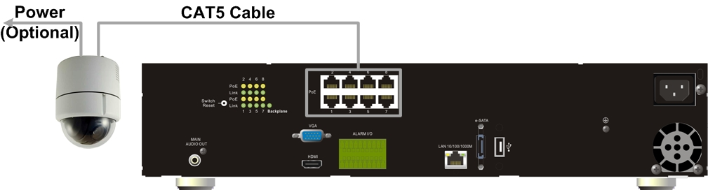
Modelos de 16 Canais Lite:
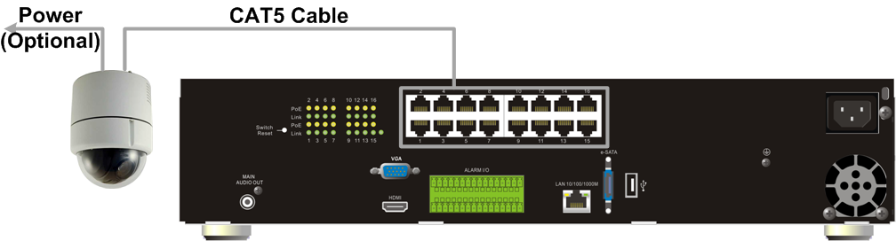

Modelos de 16 Canais:
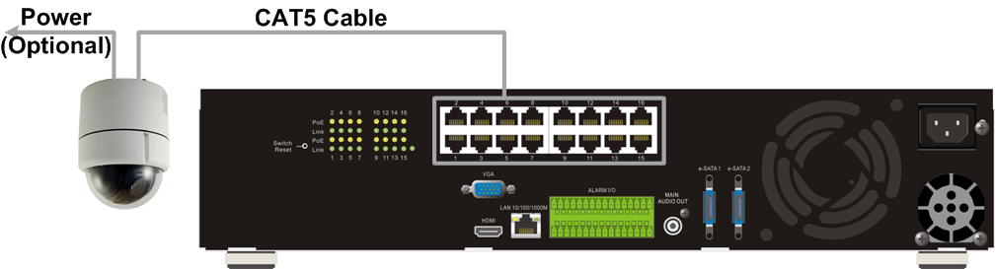

NOTA: Os 100W/200W de energia são partilhados por todas as portas, mas não igualmente partilhados. Por exemplo, se as primeiras três portas de um modelo de 8 Canais utilizam em cada uma das portas o máximo de 30W e a quarta porta utiliza 10W, as restantes portas não terão energia. Em vez disso, vão ser apenas portas de ligação a rede.

Botões de Controlo da Câmara Dome:
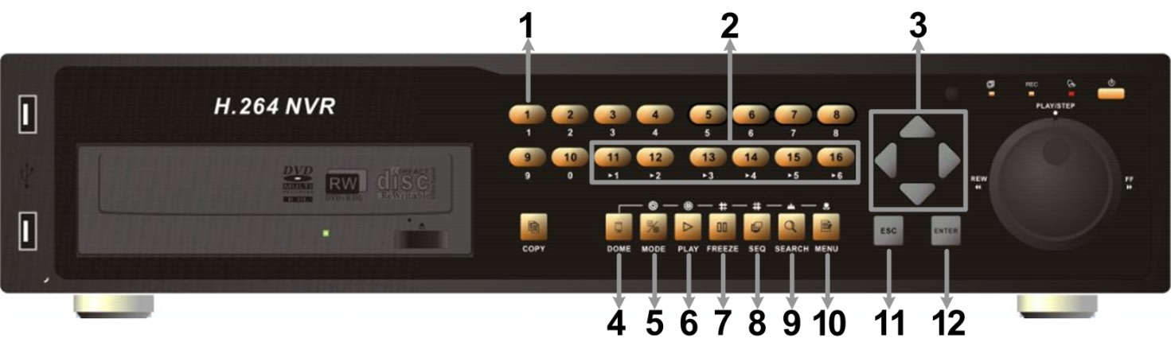
1 | Definir / Predefinição | 5 | Abrir Íris | 9 | Zoom Longe
2 | Predefinição 1~6 | 6 | Fechar Íris | 10 | Zoom Perto
3 | Movimento Horizontal / Vertical | 7 | Focar Longe | 11 | ESC
4 | Aceder ao Modo de Controlo da Câmara Dome | 8 | Focar Perto | 12 | Enter / Focus Auto

Operação Básica de Reprodução
Pesquisar Hora:
- Prima o botão SEARCH para aceder ao menu de pesquisa.
- Mova o cursor até “From” e prima ENTER para iniciar a reprodução do vídeo que especificou na hora “From” (hora inicial).
- Mova o cursor até “End” e prima ENTER para iniciar a reprodução do vídeo que especificou na hora “End” (hora final).
- Mova o cursor até “Select” e prima as teclas direccionais ESQUERDA/DIREITA para seleccionar data/hora. Prima ENTER e ajuste os valores com as teclas PARA CIMA/PARA BAIXO. Prima ENTER para confirmar ou ESC para cancelar.
- Mova o cursor até <Begin Playback> e prima ENTER para iniciar a reprodução do vídeo seleccionado. Prima PLAY/STOP para voltar ao vídeo ao vivo.

NOTA: Caso não exista um vídeo gravado disponível que corresponda à hora e data especificadas, a unidade começa a reprodução a partir do vídeo disponível seguinte.

Pesquisar por Calendário:
- Prima SEARCH para aceder ao menu de pesquisa.
- Mova o cursor até <Calendar Search> e prima ENTER. Irá visualizar o calendário.
- Seleccione qualquer uma das datas que se encontra com a fonte sublinhada, significa que existem dados gravados disponíveis. A tabela apresentada à esquerda irá identificar os vídeos disponíveis dentro das datas seleccionadas.
- Os vídeos estão classificados de acordo com quatro categorias: Normal, Motion, Alarm In e Video Loss e serão apresentados dessa forma.
- De seguida seleccione a hora através da barra de tempo. Alternativamente, especifique os valores da data/ hora/ minutos/ segundos, por baixo de <Select> à direita.
- Os botões <From> e <End> permitem aos utilizadores reproduzir vídeos a partir do início ou fim da base de dados.
- Seleccione <Begin Playback> e prima ENTER para iniciar a reprodução do vídeo desejado.

Pesquisar por Evento:
- Prima SEARCH para aceder ao menu de pesquisa.
- Para pesquisar um evento gravado através de uma câmara específica, utilize as teclas ESQUERDA/DIREITA para mover o cursor e prima ENTER para seleccionar ou cancelar a selecção de um canal.
- Mova o cursor até <Event List> e prima ENTER para listar os eventos gravados das câmaras seleccionadas.
- A lista identifica cada evento por data, hora, activação da câmara e tipo de alarme. O último evento gravado aparece no topo da lista. Para sair da lista de eventos prima ESC.
- Utilize PARA CIMA/PARA BAIXO para percorrer a Lista de Eventos. Prima ENTER para reproduzir a gravação do evento seleccionado.

NOTA: A lista apresenta apenas os primeiros 1024 eventos; alguns eventos são exibidos outros são excluídos.

Controlos de Reprodução do Painel Frontal:
Botões | Descrição
ESQUERDA | Este botão serve para retroceder o vídeo gravado durante a reprodução. Prima repetidamente o botão para aumentar a velocidade da reprodução invertida em 1×, 2×, 4×, 8×, 16×, ou 32×.
DIREITA | Este botão serve para avançar de forma rápida a reprodução do vídeo gravado. Prima repetidamente o botão para aumentar a velocidade da reprodução rápida em 1×, 2×, 4×, 8×, 16×, ou 32×.
FREEZE | Prima FREEZE para fazer uma pausa na reprodução do vídeo. Quando o vídeo gravado está em pausa, prima ESQUERDA/DIREITA para retomar a reprodução do vídeo retrocedendo/avançando, respectivamente. Prima FREEZE novamente para continuar a reprodução do vídeo.
PLAY | Prima para iniciar a reprodução do vídeo ou para parar a reprodução e voltar ao modo ao vivo.

Controlos de Reprodução dos Botões do Painel:
Ícone | Descrição | Ícone | Descrição
 | Vídeo do Dia Anterior |  | Vídeo do Dia Seguinte
 | Retroceder Reprodução:  Prima repetidamente para aumentar a velocidade em 1×, 2×, 4×, 8×, 16×, ou 32×. |  | Avançar Reprodução:  Prima repetidamente para aumentar a velocidade em 1×, 2×, 4×, 8×, 16×, ou 32×.
 | Recuar um Passo:  Só quando a reprodução está suspensa. |  | Avançar um Passo:  Só quando a reprodução está suspensa.
 | Suspender Reprodução |  | Alterar Modo de Visualização
 | Marcar Hora de Exportação de Vídeo |  | Menu de Pesquisa
 | Voltar ao Modo ao Vivo

Símbolos da Barra de Estados do NVR
Os símbolos que serão exibidos na barra de estados estão identificados e descritos na tabela abaixo:

Item | Símbolos | Descrição | Item | Símbolos | Descrição
1 |  | Monitor Principal | 14 |  | Exportação Rápida
2 |  | Monitor de Chamada | 15 |  | Marca A
3 |  | Monitor Activo / Inactivo | 16 |  | Marca B
4 |  | Sequência | 17 | 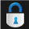 | Seguro
5 |  | Gravação | 18 |  | Erro no Disco
6 |  | Gravação de Evento | 19 | 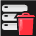 | Disco Completo
7 |  | Pausa @ Modo ao Vivo | 20 | 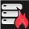 | Sobreaquecimento do Disco
8 | 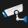 | Controlo da Câmara Dome | 21 |  | Sem Disco
9 |  | Zoom | 22 |  | Disco Quase Completo
10 |  | Velocidade para Avançar Reprodução:  1x, 2x,  4x, 8x,  16x, 32x | 23 |  | Utilização HDD
11 | 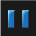 | Pausa @ Modo de Reprodução | 24 |  | Convidado
12 |  | Velocidade para Retroceder Reprodução:  1x, 2x,  4x, 8x,  16x, 32x | 25 |  | Nível de Autorização do Utilizador
13 |  | Fim do Vídeo | 26 |  | Erro na Ventoinha

Ligação do NVR via Software Remoto
Requisitos de Instalação:
- Certifique-se que o PC está ligado à Internet.
- Obtenha o endereço IP do NVR Premium H.264. Para verificar o endereço de IP do NVR, prima MENU no painel frontal e seleccione <System Setup> <Network Setup> <LAN Setup> <IP> para verificar o IP.

NOTA: Certifique-se que o endereço IP do NVR não está configurado para “192.168.50.xxx”. Caso contrário irá ocorrer um conflito de rede com o IP predefinido no hub PoE.

Alterar as Configurações da Internet:
- Inicie o IE; seleccione <Tools> a partir do menu principal do browser, depois <Internet Options> e selecione o separador <Security>.
- Seleccione <Trusted Sites> e <Sites> para especificar as definições de segurança.
- Desactive a opção “Pedir verificação de servidor (https:) para todos os sites desta zona”. Introduza o endereço IP da unidade no campo existente para o efeito e prima <Add> para adicionar este website à zona.
- Na área de Nível de Segurança, prima <Custom Level>. Em <Controlos ActiveX e plug-ins>, configure todos os itens para <Enable> ou <Prompt>.
- Prima <OK> para aceitar as definições e fechar o écran <Security Settings>.

Utilizar o Software Remoto:
- Inicie o IE e introduza o endereço IP do NVR Premium H.264 no campo do endereço.
- A caixa de diálogo dos controlos e extensões ActiveX vai aparecer duas vezes para confirmação, clique em <Yes> para aceitar as extensões ActiveX. As extensões do NVRRemote serão transferidas e instaladas automaticamente no seu PC quando a ligação for feita correctamente.

NOTA: Não introduza qualquer 0 no endereço; por exemplo: “192.068.080.006” deveria ser registado como “192.68.80.6”.

NOTA: Se a porta 80 predefinida for alterada para outro valor, como por exemplo porta 81, deverá introduzir o endereço IP como “192.68.80.6:81”.

- A verificação da versão é iniciada automaticamente para verificar se o NVRRemote foi instalado. Este processo poderá demorar até 30 segundos.
- Após transferência e instalação do software é exibido o Écran de Acesso.
- Introduza o nome de utilizador e a palavra-passe. O nome de utilizador e palavra-passe predefinidos são admin e 1234.
A figura abaixo apresenta a janela do NVRRemote:
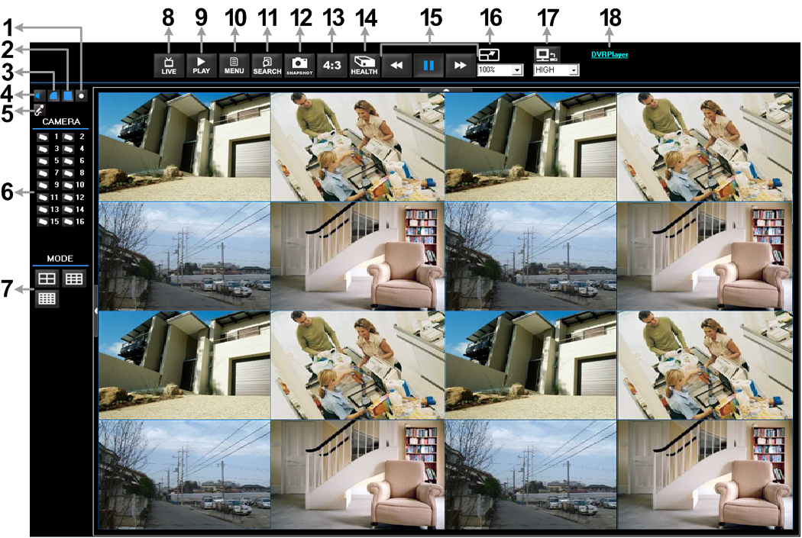

Consulte a tabela abaixo para obter uma breve descrição dos itens funcionais:

Item | Descrição | Item | Descrição
1 | Gravação Instantânea | 10 | Menu de Configuração
2 | Fixar imagem reproduzida Ligado/Desligado | 11 | Lista de Pesquisa de Eventos
3 | Equilíbrio da Imagem | 12 | Captura de Instantâneo
4 | Áudio Ligado/Desligado | 13 | Modo de Visualização 4:3
5 | Falar Áudio 2-vias | 14 | Estado HDD
6 | Seleccionar Câmara | 15 | Controlo de Reprodução
7 | Modo de Exibição | 16 | Seleccionar Dimensão da Imagem
8 | Visualizar Câmara ao Vivo | 17 | Largura de Banda – Normal/Dual Stream
9 | Reprodução Vídeo | 18 | Transferir NVRPlayer

Para mais informações sobre o NVRRemote, consulte o Manual de Utilizador.

Reprodução NVRRemote
Reproduzir Vídeo Remoto:
- Prima <Play> na barra de ferramentas que se encontra na janela principal e de seguida em <Remote Playback>.
- Em <From> e <To> que se encontra no topo do écran, introduza a data e hora da gravação que está disponível para ser reproduzida.
- Seleccione <Playback> no campo <Select> para reproduzir o vídeo gravado.
- Seleccione a data e hora do segmento que deseja reproduzir a partir do campo <Start>. Os utilizadores podem alterar a data e hora digitando directamente os números desejados ou usando as teclas direccionais.
- Prima <OK> para iniciar a reprodução ou <Close> para cancelar.

Reproduzir Ficheiros Locais *.drv:
- Prima <Play> na barra de ferramentas que se encontra na janela principal e de seguida <Local Playback>.
- Prima <Open> e irá aparecer o écran de selecção de ficheiros. Seleccione o ficheiro de vídeo *.drv a reproduzir e prima <OK>.
- Prima <OK> para iniciar a reprodução ou <Cancel> para cancelar.
- Visualize a reprodução do vídeo através dos Controlos de Reprodução.
- Para finalizar a reprodução prima <Live> e regressa ao vídeo ao vivo.

Reprodução de Ficheiro Locais *.avi:
- Inicie o windows media player ou outro tipo de leitor a partir do menu <Start> (ou a partir de qualquer outro acesso possível).
- Seleccione <File> e de seguida <Open>.
- Seleccione o ficheiro *.avi desejado e prima <Open>.

NOTA: Os ficheiros *.avi são arquivados separadamente para cada canal. Desta forma o vídeo pode ser reproduzido num único canal, apenas em modo de écran inteiro.

Reproduzir Evento:
- Prima SEARCH na barra de ferramentas da janela principal para efectuar uma pesquisa. A lista de eventos irá aparecer.
- Analise a Lista de Eventos e seleccione os eventos desejados.
- Duplo-clique no evento desejado para reproduzir o vídeo.

Controlos de Reprodução:

